Contenido
Datos del alumno 2
1. Introducción y planteamiento del problema 2
1.1 Actores participantes 2
1.2 Funcionalidades 2
1.3 Relación entre actores 2
2. Análisis de la aplicación 3
3. Decisiones de diseño 3
3.1 Organización en paquetes 3

Datos del alumno
- Nombre: Xabier Shaoning Capilla Sanz
- Apellidos: Capilla Sanz
- Dirección: Vilariño 37A, Allariz
- Correo: shao.capilla@gmail.com
- Teléfono: 687545767

1. Introducción y planteamiento del problema

La práctica simula una fábrica de vehículos, se divide en 2 unidades operativas: la cadena de montaje y el sistema de gestión de fábrica. En este proyecto se va a aplicar los pilares de la POO de Java.

Actores participantes

- Operario (eficiente / estándar): controla los robots de montaje.
- Mecánico de cinta (eficiente / estándar): repara averías.
- Gestor de planta: configura las cadenas, monitoriza el dashboard y llama a los mecánicas.
- Administrador del sistema: restaura el sistema y las cadenas tras un apagón.

Funcionalidades

- Registrar y mantener stock de componentes.
- Encolar vehículos en la cadena.
- Gestionar la plantilla de trabajadores.
- Simular el proceso de montaje tick a tick mediante un planificador con tres niveles de complejidad.
- Mostrar la actividad en un dashboard desacoplado del subistema de visualización.
- Persistir un historial consultable por fecha y producir listados / estadísticas.

Relación entre actores

- Gestor de Planta -> configura -> Cadena de Montaje
- Cadena de Montaje -> contiene -> Coches en montaje
- Planificador -> orquesta -> Robots -> asignan -> Operarios
- Planificador -> consume -> Stock
- Mecánico -> repara <- (llamado por) <- Gestor Planta
- Almacén / Cadena / Planificador -> notifican -> Dashboard

2. Análisis de la aplicación

La aplicación arranca desde factory_main, este ofrece un menú textual con las siguientes opciones:
1. Gestión de Almacén: dar alta los componentes, los vehículos en cadena y modificar atributos de los componentes.
2. Gestión de Trabajadores: dar alta al personal.
3. Consultar stock: visualizar el informe del stock disponibles y los vehículos pendientes/terminados.
4. Buscar empleados: búsqueda por nombre, dni, listar todo el personal de las diferentes categorías.
5. Iniciar Simulación: simple, compleja o muy compleja.
6. Listados y estadísticas: operarios ordenados o filtrados por productividad, vehículos terminados filtrado por componentes, etc.
7. Reiniciar Sistema
El núcleo del sistema lo conforman las siguientes clases:
- AlmacenDatos (implementa IfaceAlmacen)
- SistemGestion (implementa IfaceAlmacen)
- CadenaMontaje
- Dashboard (observador de AlmacenDatos, CadenaMontaje y Planificador)

3. Decisiones de diseño

3.1 Organización en paquetes

El código se estructura en paquetes por responsabilidad.
Paquete | Responsabilidad
com.practica.vehiculo | Jerarquía de vehículos y el enum de estados
com.practica.motor/tapiciera/rueda | Componentes
com.practica.personal | Jerarquía de trabajadores
com.practica.fabrica | Almacén, gestión e historial
com.practica.montaje | Cadena de montajes y robots
com.practica.planificador | Núcleo de la simulación
com.practica.dashboard | Implementa patrón Observer y encargado de la visualización

Justificación:
- Control de visibilidad: me ayuda a tener bien gestionado las diferentes clases que conforman el proyecto para facilitar el trabajo.

3.2 Patrón Observador para el Dashboard

AlmacenDatos, CadenaMontaje y Planificador implementan el interface Observable.
El Dashboard implementa el interface Observador y delega la representación de los datos al interface IfaceVisualizarDatos (lo implementa la Clase VisualizarDatos)

Justificación:
- Cualquier cambio que se realice en el almacén o la cadena, este se propaga al dashboard de manera automática.

3.2 Herencias

Se ha decidido que las clases principales se construirán como clases abstracta ya que no me interesa crear la clase principal sino sus clases hijas.
- Coche (abstracta) -> BiplazaDeportivo, Turismo, Furgoneta
- Motor (abstracta) -> Gasolina, Electrico, Hibrido
- Tapicera (abstracta) -> Alcantara, Cuero, Tela
- Trabajador (abstracta) -> Operario, Mecanico, AdministradorSistema, GestorPlanta
Cada clase abstracta tiene un método para retornar el tipo que las clases implementan, aplicando el uso de polimorfismo: tipoCoche(), tipoMotor(), tipoTapiceria(), tipoRueda()

3.4 Estado del montaje

El enum EstadoMontaje cuenta con los estados CHASIS, MOTOR, TAPICERIA, RUEDA, TERMINADO como se indica en el enunciado.

3.5 Planificador

El Planificador actúa como un reloj con Thread.sleep(1000): cada tick avanza vehículos, resuelve incidencias y genera eventos. Soporta los niveles:
Nivel | Averías | Apagón | Personal mínimo
1. Simple | No | No | Operarios
2. Compleja | > 2 por cadena | No | Operarios + Mecánicos
3. Muy Compleja | 2-3 por cadena | 1 (> 3s) | Operarios + Mecánicos + Administrador

3.6 Robots y Operarios

Cada cadena tiene 4 robots (uno por estación). Cada robot lleva un operario asignado y trabaja a la velocidad que marca su perfil (getTiempoMontaje(): 1s eficiente, 3s estándar). Si no hay operarios registrados, Planificador genera operarios para cubrir las 12 estaciones, garantizando que la simulación funcione siempre.

3.7 Validación de stock previa

Antes de admitir un nuevo vehículo en la cadena se invoca comprobarStockParaNuevoVehiculo(), que llamada a SistemaGestion.hayStockSuficiente(n+1) teniendo en cuento los vehículos ya pendientes. De esta forma nunca se inicia la simulación que no se pueda completar.

3.8 Historial de operaciones

Cada cambio de estado, alta de component o vehículo terminado genera un RegistroMontaje(fecha, tipoComponente, acción) que el almacén guarda. La consulta se realiza por fecha y recuepra los registros del día indicado.

4. Diagrama de clases
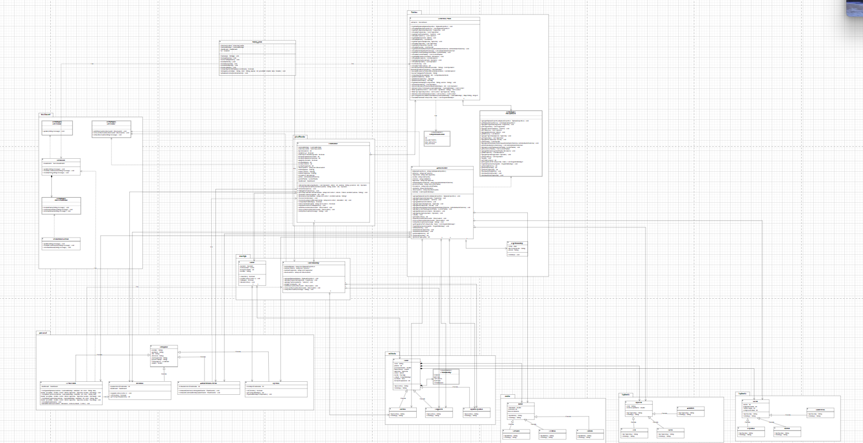

5. Descripción de las clases

5.1 com.practica.vehiculo

Clase | Tipo | Responsabilidad
Coche | abstracta | Atributos comunes (color, plazas, peso, motor, tapicería, ruedas, estado, avería). Define tipoCoche()
BiplazaDeportivo | concreta | tipoCoche() = "Biplaza Deportivo"
Turismo | concreta | tipoCoche() = "Turismo"
Furgoneta | concreta | tipoCoche() = "Furgoneta"
EstadoMontaje | enu | Estados del proceso: CHASIS, MOTOR, TAPICERIA, RUEDAS, TERMINADO.

5.2 Paquetes de componentes
com.practica.motor: Motor (abstracta) + Gasolina, Electrico, Hibrido.
com.practica.tapiceria: Tapiceria (abstracta) + Tela, Cuero, Alcantara.
com.practica.rueda: Rueda (abstracta) + Normal, Deportivo, Todoterreno.

Todos tienen declarado el metodo tipo(Clase)() en el que devolverá el tipo de clase.

5.3 com.practica.personal
Clase | Métodos relevantes
Trabajador (abstracta) | Getters/setters de nombre, apellidos, DNI, dirección, NSS, puesto, salario, fecha
Operario | esEficiente() (>10 montajes), getTiempoMontaje() (1 s / 3 s), registrarMontajeCompletado().
Mecanico | repararCoche(Coche), esEficiente() (>20 reparaciones), getTiempoReparacion() (1 s / 2-5 s).
GestorPlanta | configurarBiplazas/Turismos/Furgonetas(...), consultarDashboard(...), llamarMecanico(...).
AdministrarSistema | restaurarSistemaGestion(Planificador), restaurarCadenasMontaje(Planificador).

5.5 com.practica.fabrica
Clase | Tipo | Responsabilidad
IfaceAlmacen | interfaz | Contrato del almacén (alta y consulta de vehículos, componentes y trabajadores; gestión de stock; historial).
AlmacenDatos | concreta | Implementación basada en ArrayList; además es Observable (notifica al dashboard cada alta de componente o vehículo terminado).
SistemaGestion | concreta | Fachada que opera contra IfaceAlmacen y expone una API de alto nivel: registrarXxx, consultarXxx, comprobarStock, quitarStockMotor/Tapiceria/Ruedas, buscarOperariosPorNombre/Eficientes, buscarTrabajadorPorDni, ordenarOperarios, obtenerOperariosProductividad, obtenerCochesTerminados, filtrarTipoMotor/Tapiceria, obtenerCochesOrdenados, getConfiguracionesMasEnsamblados, consultarHistorialFecha.
RegistroMontaje | concreta | Entrada del historial (fecha, tipo de componente, acción).
ComprobacionStock | enum | Resultado semántico de la validación de stock previa al encolado de un vehículo. Sus literales (OK, SIN_MOTORES, SIN_TAPICERIAS, SIN_RUEDAS) permiten que SistemaGestion.comprobarStock() comunique exactamente qué componente es insuficiente, sin mezclar lógica de negocio con lógica de presentación.

5.6 com.practica.planificador
Planificador: motor de simulación. Construye 12 robots (4 por cadena), recibe los mecánicos y el administrador. iniciarSimulacion() ejecuta el bucle principal: resolver incidencias → trabajar en estaciones → generar eventos → comprobar fin. Soporta los tres niveles. Es Observable.

5.7 com.practica.dashboard
Observable / Observador: interfaces del patrón.
Dashboard: implementa Observador y delega la presentación en una IfaceVisualizarDatos.
IfaceVisualizarDatos: contrato del subsistema de visualización (mostrarDatos(String)).
VisualizarConsola: implementación que imprime por System.out.

5.8 factory_main
Punto de entrada. Inicializa el sistema, registra el dashboard como observador y gestiona los seis menús (almacén, trabajadores, stock, búsqueda, simulación, listados). Toda la entrada se realiza por Scanner sobre System.in.

6. Funcionamiento del programa
Flujo de uso
1. Menú Gestion de Almacen: registra los componentes del vehículo.
2. Crear al menos un vehículo, el sistema valida el stok antes de aceptarlo.
3. Menú Gestión de Trabajadores: da de alta operarios, gestor de planta, mecánicos y admistrador.
4. Menú Iniciar Simulación: elegir el nivel.
5. Una vez termine la simulación, los vehículos terminados pasan al almacén.

